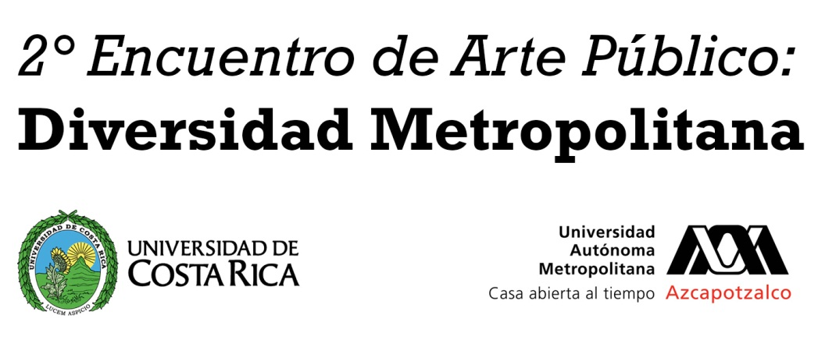

Actividades específicas para articular con el Foro de Acción Social: Hacia la universidad de los saberes por el bien común.

Si bien es cierto este 2°Encuentro de Arte Público: diversidad metropolitana se concibió de forma independiente al Foro de Acción Social: Hacia la universidad de los saberes por el bien común, organizado por la Vicerrectoría de Acción Social, se ha considerado conveniente enlazar ambas actividades. Primero, en función de aprovechar y aunar esfuerzos para producir los mejores resultados, tanto en su impacto inmediato como en los subsecuentes resultados derivados de la necesaria evaluación o puesta en común. Y segundo, porque se considera -como se afirma en la fundamentación y ejes temáticos- que los propósitos generales coinciden en lo concerniente a analizar el vínculo multidireccional entre universidad, entorno y comunidad(es).
Pero dado que, el Encuentro sobre todo se enfoca en actividades formativas para los estudiantes y público general, se vuelve fundamental detallar las actividades que claramente suponen un Encuentro entre universidad, acción social y las comunidades.
Sede del Atlántico, recinto Turrialba:
Miércoles 4 de octubre: Conversatorio con Julio Silesky Jiménez (Gestión Cultural Municipalidad de Turrialba) e invitados mexicanos.
Jueves 5 de octubre: Conversatorio sobre arte público y comunidad en el entorno universitario. Bernardo Bolaños Esquivel (SA) y Pablo Bonilla Elizondo (EAP).
Interese Alajuela:
Del Lunes 9 al jueves 12 de octubre: Taller de mural participativo con Jaime Vielma: “La Alajuela del mañana”. Participación de niños de la comunidad de San José de Alajuela.
Sede de Occidente - Centro cultural e histórico José Figueres Ferrer
Jueves 5 de octubre: Mesa redonda sobre la acción social en artes en la Sede de Occidente y su impacto en la comunidad ramonense. Experiencia del proyecto “Poemas gráficos”. Participantes por confirmar.
Sede Rodrigo Facio – Museo de las Mujeres.
Miércoles 11 de octubre: “Taller-conversatorio apropiación del espacio público desde una perspectiva de género”: Amor Gutiérrez, Nayeli Behuméa y artistas costarricenses elegidas por el Museo de las Mujeres.
Sede Rodrigo Facio – CAI Vilma Curling Rivera.
Marte 10 de octubre: Conversatorio con mujeres del CAI Vilma Curling Rivera y Amor Gutiérrez.
Sede Rodrigo Facio – Galería Despacio
Jueves 12 de octubre: Conversatorio: Resultados del 2° Encuentro de Arte Público. Invitados internacionales y artistas del entorno nacional.

